مقام معظم رهبری مدظله العالی  
هدف از رشته معارف، تربیت کسانی است که بتوانند تبیین حکیمانه دین کنند.  
**********************************************  
باسمه تعالی  
مجتمع آموزشی کوثر وابسته به بنیاد فرهنگی کوثر از سال 1370 با هدف ، تربیت بانوانی متعهد و در تراز انقلاب اسلامی با شعار:  
"جامعه مهدوی ، جامعه ای تکلیف گرا» تأسیس و در این راستا توفیقات علمی و فرهنگی بسیاری کسب نموده است.

باسلام و احترام

لطفا باتوجه به منقضی شدن سایت قبلی، اطلاعات اول صفحه و منو اصلی قبلی سایت( <https://www.kosar.sch.ir> ) را در صفحه اصلی قرار دهید.

اهداف

**باسمه تعالي**

**مجتمع آموزشي كوثر وابسته به بنياد فرهنگي كوثر از سال 1370 با هدف ،**

**تربيت بانواني**متعهد و در تراز انقلاب اسلامي با شعار:

**"جامعه مهدوي ، جامعه اي تكليف گرا"**

**تأسيس و در اين راستا توفيقات علمي و فرهنگي بسياري كسب نموده است.**

**در اين راستا، مفتخر است كه سابقه ي 32سال فعاليت آموزشي در مقاطع دبيرستان(متوسطه يك و دو) ويژه دختران مومن و علاقمند به رشته ي علوم و معارف اسلامي را در كارنامه ي خود دارد و ثمره ي اين تلاش، تربيت صدها نيروي انساني متعهد و كارآمد در رشته هاي مختلف علوم انساني مي باشد كه از طريق كسب رتبه هاي برتر آزمون سراسري به مجموعه هاي كلان علمي كشور(دانشگاه- حوزه) راه پيدا كرده اند.**

**اكنون نيز با توجه به نياز جامعه اسلامي به توليد علوم انساني با محوريت" دين" و نقش ويژه ي بانوان در هدايت فرهنگي اجتماع، وظيفه ي خود مي داند كه دختران مذهبي و علاقمند به انديشه هاي اسلامي را در دو رشته ي علوم انساني و علوم معارف اسلامي( دوره متوسطه دوم) جذب و آنها را براي تحقق رسالت هاي گوناگون خانوادگي و اجتماعي آماده نمايد. ان شاءالله**

**اهداف آموزشي دبيرستان كوثر**

* ارتقاء سطح علمي دانش آموزان در شاخه هاي متفاوت
* كشف توانمندي ها و استعداد هاي علمي دانش آموزان در جهت انتخاب رشته و هدايت تحصيلي
* گسترش و تقويت استفاده از روش هاي فعال و خلاق ياددهي-يادگيري(كارگروهي، روش اكتشافي و...)
* ارتقاي سطح سواد رسانه اي متناسب با نياز
* گسترش فرهنگ تفكر و پژوهش به شكل فردي و گروهي

**اهداف تربيتي دبيرستان كوثر**

* تقويت روحيه جهادي
* تقويت بينش اجتماعي و سياسي
* تقويت مهارت هاي فردي و اجتماعي
* تقويت روحيه نشاط و سلامت
* ترويج فرهنگ نماز
* ترويج فرهنگ قرآن و عترت
* ترويج فرهنگ كتاب و كتابخواني

✼ توجه شما عزيزان را به تماشاي برگي از رويدادهاي تربيتي و فرهنگي مجتمع كوثر جلب مي نماييم ✼

بفرماييد.

**جهت مشاهده ي ويديو، روي عكس بالا كليك نموده**

**و سپس در حالت تمام صفحه تماشا بفرماييد.**

**بازديدکنندگان**

**امروز2**

**ديروز0**

**اين هفته4**

**اين ماه6**

**امسال477**

**بازديد کل740**

**تماس با ما**

**تهران،خيابان وحدت اسلامي، پايين تر از بيمارستان رازي، كوچه شهيد رضايي، پلاك 33/1**

[**55603134**](tel:55603134)

**اوقات شرعي**

**اذان صبح04:38**

**طلوع آفتاب06:02**

**اذان ظهر11:52**

**غروب آفتاب17:41**

**اذان مغرب17:58**

**نيمه شب شرعی23:07**

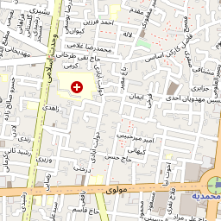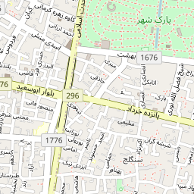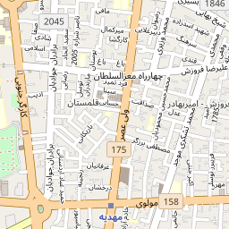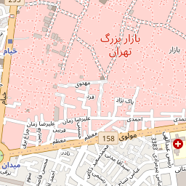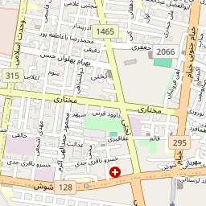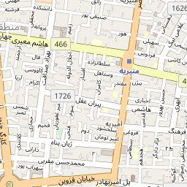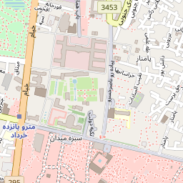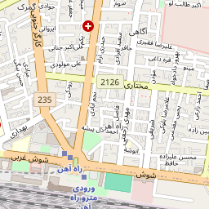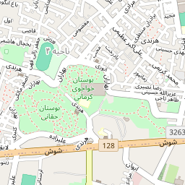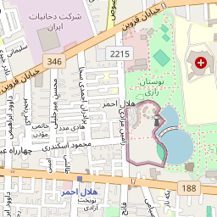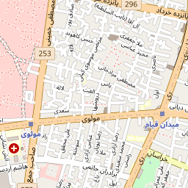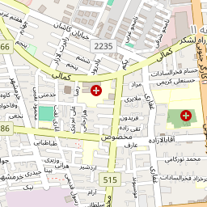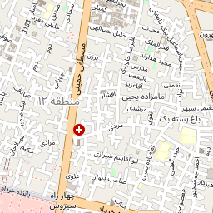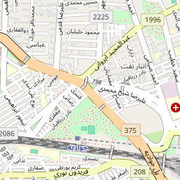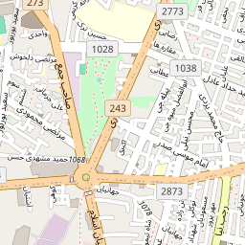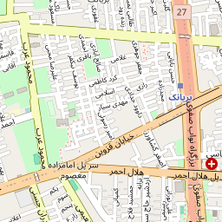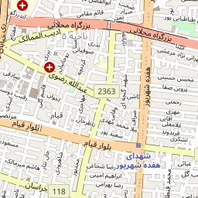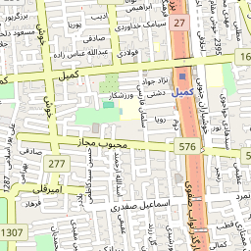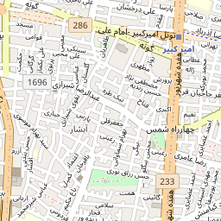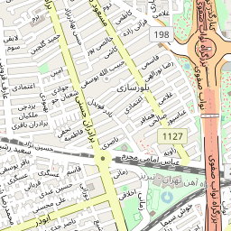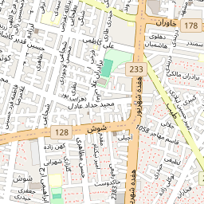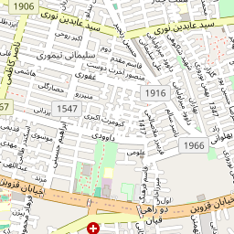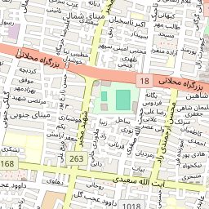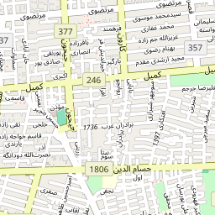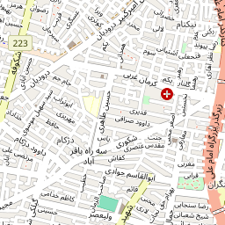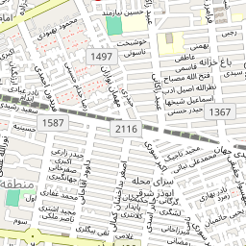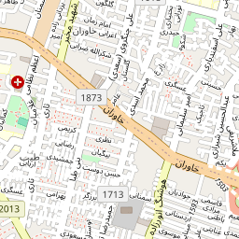





[**+-**](https://www.kosar.sch.ir/GSchool/)

[**Leaflet**](http://leafletjs.com/)**| ©**[**OpenStreetMap**](http://www.openstreetmap.org/copyright)**contributors**

Top of Form

Bottom of Form

**از امكانات مجموعه در راستاي نيل به اهداف آموزشي و تربيتي مي توان به موارد زير اشاره كرد:**

**.**

**.**

**1. كلاسهاي هوشمند مجهز به امكانات كامل صوتي و تصويري**

برخي از افتخارآفريني هاي دانش آموزان كوثري

در كنكور سراسري در سال‌هاي اخير

بفرماييد تماشا كنيد و لذت ببريد

[افتخارآفرينان كوثري در يك نگاه](https://www.kosar.sch.ir/GSchool/#/Content/09086206030847037B46)

تماس با ما

**تهران،خيابان وحدت اسلامي، پايين تر از بيمارستان رازي، كوچه شهيد رضايي، پلاك 33/1**

[**55603134**](tel:55603134)